  **教育部審定**

依**97**年頒佈之課程綱要編定

職業學校一般科目生活領域

**最新版**

**計算機概論A**



**乙版 李亮生、傅珏華、陳源宏 編著**



**最新電腦科技發展與應用**

**3D影像原理 雲端服務** LED顯示器

LED印表機 雲端印表機 **多點觸控的應用**

**物聯網** LTE **3DS遊戲機 類單眼數位相機**

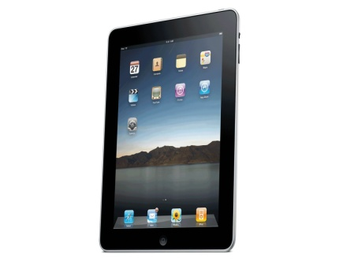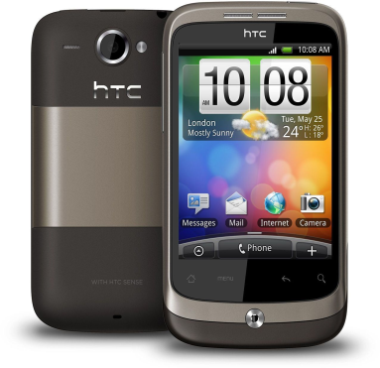

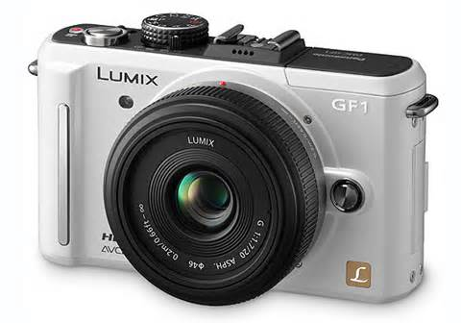

類單眼數位相機 P55

Android作業系統 P79

平板電腦P4